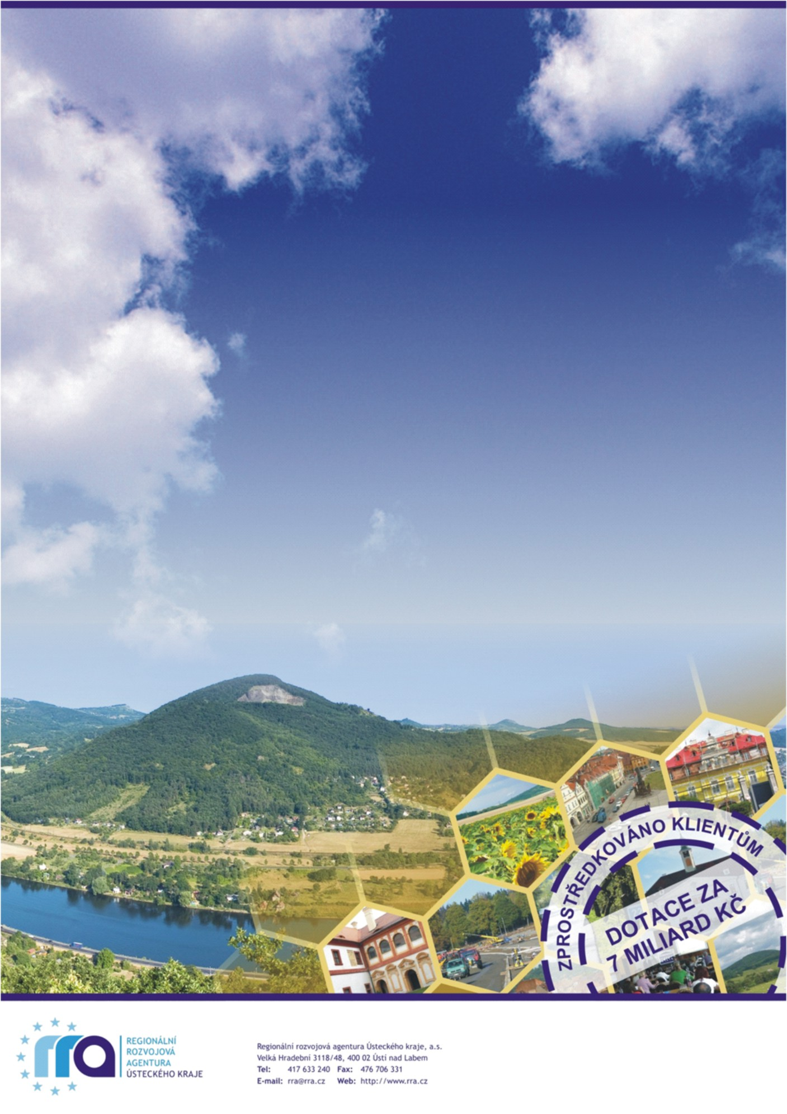

**Nabídka**

**Zpracování žádosti o dotaci včetně studie proveditelnosti**

**pro Charitu Most**

**do programu REACT**

Regionální rozvojová agentura Ústeckého kraje, a.s. (RRA ÚK) vypracovala pro Charitu Most cenovou nabídku na poradenské služby. Obsahem nabídky je **poradenství a** **kompletní zpracování žádosti o dotaci k projektu** ucházejícímu se o podporu prostředky v rámci výzvy programu Národního plánu obnovy č. 31_24_108 – Zvyšování kapacit služeb sociálního poradenství a služeb sociální prevence.

# Nabídka RRA ÚK

RRA ÚK nabízí zajištění následujících aktivit:

* konzultace v době před přípravou žádosti o podporu;
* komunikace se zainteresovanými subjekty, zejména zpracovatelem PD a energetickým specialistou;
* zpracování žádosti a její příprava v předepsané elektronické formě;
* zpracování studie proveditelnosti v závazné osnově, která je povinnou přílohou žádosti;
* management žádosti (koordinace, kontrola věcných a formálních náležitostí žádosti a povinných příloh, sestavení žádosti);
* poskytnutí součinnosti v průběhu kontroly projektu poskytovatelem dotace.

Žádost bude zpracována dle předepsaných metodik a pravidel dotačního programu Národní plán obnovy, a to v termínu dle dohody s nositelem projektu dle zajištění potřebných podkladů a příloh.

V případě zájmu o další spolupráci nabízí RRA ÚK, (tyto činnosti nejsou předmětem nabídky):

* zajištění výběrového řízení na dodavatele stavebních prací, příp. další dodavatele;
* dotační management projektu během realizace;
* přípravu, zpracování a předložení závěrečné zprávy k projektu;
* zajištění administrace projektu v době udržitelnosti.

Termín pro zhotovení díla činí, v souladu s podmínkami výzvy, **31. 8. 2024**. Nezbytnou podmínkou je však včasné dodání podkladů ze strany žadatele.

# Cena

RRA ÚK stanovuje ceny za řešení zakázek na základě denních honorářů svých pracovníků a podle propočtu pracovních dní (hodin) nezbytných k provedení plánovaných prací. Denní honoráře závisí na kvalifikační kategorii nasazených pracovníků a náročnosti dotačního titulu. Složení pracovního týmu je navrhováno tak, aby byla zaručena nejvyšší kvalita řešení a zároveň nejvyšší hospodárnost z hlediska zadavatele. Honoráře odrážejí náklady RRA ÚK a jsme přesvědčeni, že ceny kalkulované za práce jsou konkurenceschopné v porovnání s honoráři jiných tuzemských a zahraničních firem s přihlédnutím ke kvalitě naší práce. Na realizaci díla byl proveden odborný odhad denních honorářů-člověkodnů odborné práce a zkalkulována denní sazba.

Cenová nabídka za přípravu, zpracování žádosti a další činnosti činí celkem **249.000,-Kč** bez DPH (301.290,-Kč včetně DPH), a to v následujícím rozdělení:

1. zpracování studie proveditelnosti v závazné osnově: **234.000,- Kč bez DPH** (283.140,- Kč vč. DPH);
2. zpracování žádosti v systému MS2014+ a poradenství dle nabídky: **15.000,- Kč bez DPH** (18.150,- Kč vč. DPH).

# Platební podmínky

Cena bude fakturována ve dvou částech. Částka 149.000,-Kč bez DPH bude fakturována po registraci žádosti o podporu. Po dořešení případných připomínek ze strany poskytovatele dotace a po vyrozumění o splnění formálních náležitostí a přijatelnosti projektu bude dofakturováno zbylých 100.000,-Kč bez DPH.

Akceptaci této nabídky lze provést vystavením objednávky nebo uzavřením smlouvy o dílo.

# Reference

Zkušenost a kvalitu námi poskytovaných služeb lze doložit dosavadními úspěchy na poli dotačního poradenství. Naše společnost působí na trhu již 25 let. Pomohla klientům k získání dotací na projekty v hodnotě převyšující **7,5 mld. Kč** a zajistila administrativní doprovod příjemcům dotace u projektů o objemu přes **4 mld. Kč**.

# Kontakty

|  |  |
| --- | --- |
| **Kontaktní osoba** | **Odpovědná osoba** |
| Ing. Vladimír Vinkler | Mgr. Ing. Marek Hartych |
| Tel.: +420 605 956 885 | Tel: +420 608 544 025 |
| Email: vinkler@rra.cz | Email: hartych@rra.cz |

V Mostě dne 20. 5. 2024

Ing. Vladimír Vinkler